


计算机与软件工程学院
上机实验报告

（ 2021 / 2022 学年 第 1 学期）

课程名称 | C++综合实验
课程代码 | 190901029
任课教师 | 谭 平
学生姓名 | 杨能宇 | 年 级 | 2020级
学 号 | 3120200912130 | 专 业 | 智能科学与技术
实验成绩

实验名称 | 学生成绩管理系统 |  |  | 实验地点
实验类型 | 设计 | 实验学时 | 6 | 实验日期 | 2021/10/10
一、实验目的和要求
- 掌握类的定义及使用；
- 掌握文件的使用，能综合应用面向对象的思想编程；
- 熟悉STL的使用
- 提交内容：
建立文件夹：“学号姓名 3 学生成绩管理系统”
内含： 整个项目文件（删除debug文件夹）、本实验报告
二、实验环境(实验设备)
计算机
Visual Studio 2015
三、实验内容及过程

1.定义学生类Student，包含成员：学号（num）：整型，姓名（name）：char [15]（或者string name）， 四门课成绩（sc）：一维整型数组，然后定义相关函数分别完成以下功能：
1）输入学生信息；
2）显示学生信息；
3）保存学生信息；
4）从文件读取学生信息；
2. 定义学生数组类StudentArray，包含Student * ps; 和int n两个成员，定义成员函数完成：
1）n个学生信息的录入（调用上面类Student的相关函数完成，函数名相同，下面方法相同）；
2）n个学生信息的输出（调用上面类Student的相关函数完成，函数名相同，下面方法相同）；对学生信息按平均成绩排序后输出
3）计算并输出各门课程的平均成绩；
4）n个学生信息的保存（调用上面类Student的相关函数完成，函数名相同，下面方法相同）；
5）从文件读取n个学生信息（调用上面类Student的相关函数完成，函数名相同，下面方法相同）；
6) 根据姓名或者学号（选一个）从文件查找相应信息并输出，如果没找到，输出“没找到”。
在主函数中声明学生数组类的对象，并以菜单形式调用上述各函数进行测试。
要求每个类对应一个同名头文件放类的声明，一个同名源文件放类的实现。
选做：增加用户管理。
参考但不限于以下运行界面，数据请同学们自行录入，不能使用以下界面中的数据：

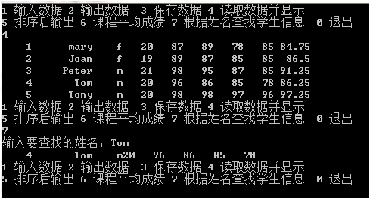

关键代码：
#include<iostream>
using namespace std;
#include"Student.h"
#include"StudentArray.h"
int main(){
int x = 1;
while (x==1) {
printf( "1 - 输入数据\n"
"2 - 输出数据\n"
"3 - 保存数据\n"
"4 - 读取数据并显示\n"
"5 - 排序后输出\n"
"6 - 课程平均成绩\n"
"7 - 查找学生信息\n"
"8 - 清空文件\n"
"0 - 退出\n");
int m;
cout << "请输入您想要使用的功能:";
cin >> m;
StudentArray p;
switch (m)
{
case 1:p.Inputstu();
break;
case 2:p.Showstu();
break;
case 3:p.SetBaocun();
break;
case 4:p.GetDuQu();
break;
case 5:p.paixushow();
break;
case 6:p.PingJun();
break;
case 7:p.Lookstu();
break;
case 8:p.ps->fun(); cout << "清除成功" << endl;
system("pause");
system("cls");
break;
case 0:x=p.exit();
break;
}
}
}
运行截图：
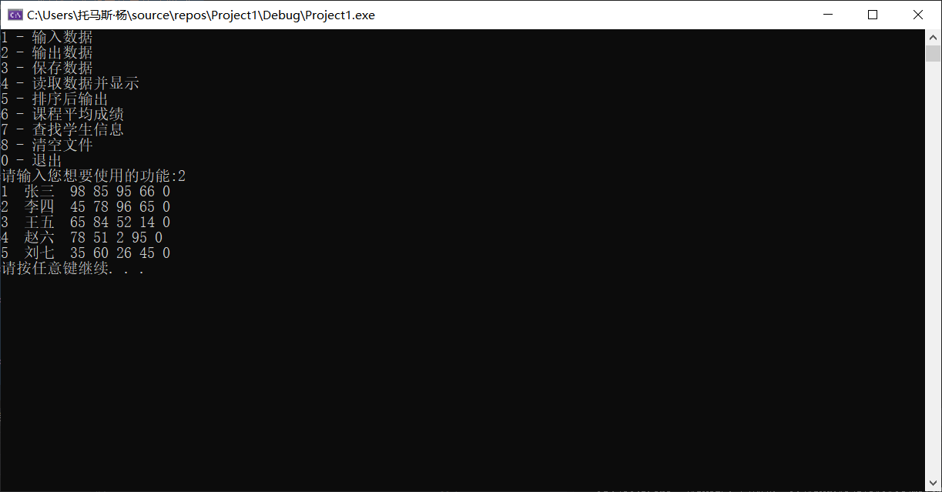
3.使用STL相关容器代替StudentArray类并完成上图中类似功能。

关键代码（Student类不需要重复定义，可以重新定义一个项目，将1中的Student类的声明和定义文件添加到新工程即可，此处只需要粘贴 STL使用相关的代码）：

运行截图：

四、实验小结（包括问题和解决方法、心得体会、意见与建议等）
1.STL主要有哪些？

2.结合本实验分析利用STL处理数据有何好处？

